|  |  |  |  |  |
| --- | --- | --- | --- | --- |
|  | INSTRU CTIVO  **APLICACIÓN DE EVALUACIONES DE DIGEDUCA** | | | |
| Del proceso: Monitoreo y Verificación de la Calidad | Código: **MON-INS-01** | Versión: 1 | Página 1 de 3 |

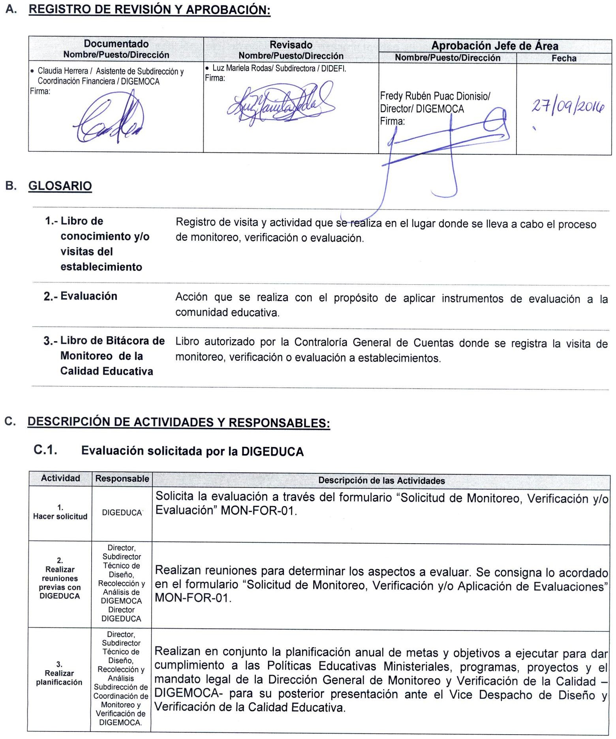

|  |  |  |  |  |
| --- | --- | --- | --- | --- |
|  | INSTRU CTIVO  **APLICACIÓN DE EVALUACIONES DE DIGEDUCA** | | | |
| Del proceso: Monitoreo y Verificación de la Calidad | Código: **MON-INS-01** | Versión: 1 | Página 2 de 3 |

|  |  |  |
| --- | --- | --- |
| **Actividad** | **Responsable** | **Descripción de las Actividades** |
| **4**  **Solicitar logística a DIGEDUCA** | Director DIGEMOCA | Solicita a la Dirección General de Evaluación e Investigación Educativa  -DIGEDUCA- la logística a implementar en la evaluación. Incluyendo cronograma de actividades para el proceso de Aplicación de Evaluaciones. |

# Gestión de logística y capacitación

|  |  |  |
| --- | --- | --- |
| **Actividad** | **Responsable** | **Descripción de las Actividades** |
|  |  | Realiza las gestiones necesarias que permitan contar con la logística para la realización de la aplicación de la evaluación: |
|  |  | a. Vehículos tipo pick up, necesarios para el desplazamiento de los monitores de campo a los establecimientos educativos de las distintas comunidades a monitorear. La flotilla de vehículos debe contar con el presupuesto asignado para sus respectivos servicios de mantenimiento y reparación. Además de contar con la póliza de seguro de vehículo vigente. Según la magnitud de los procesos a monitorear, se puede realizar el proceso de arrendamiento de vehículos aplicando los criterios establecidos por la Dirección de Adquisiciones y Contrataciones DIDECO, tales como el “Procedimiento de Gestión de Compras, Modalidades, Contrato Abierto, Compra de Baja Cuantía y Compra Directa”, ADQ-PRO-01, y el instructivo de “Cotización y Licitación”, ADQ-INS-01, aplicables de acuerdo al monto del servicio, siempre y cuando se cuente con la asignación presupuestaria para el efecto. |
| **5.**  **Gestionar logística** | Subdirector Técnico de Diseño, Recolección y Análisis, Subdirector de Coordinación de Monitoreo y Verificación en coordinación con DIGEDUCA | 1. Asignación de viáticos, según los criterios establecidos en el Instructivo “Fondo de Viáticos al Interior” FIN-INS-02 y “Guía para el llenado de formularios de viáticos” FIN-GUI-01. Este aplica únicamente cuando los equipos de monitoreo estén fuera de sus departamentos. 2. Cupones canjeables por Combustible (según los criterios establecidos en el Instructivo SER-INS-02 Solicitud y Mantenimiento de Vehículos literal A.3), se le entrega a cada Coordinador departamental la cantidad de cupones canjeables por combustible que haya sido gestionada, basándose en las rutas o programaciones autorizadas por la Dirección. |
|  |  | d. Dispositivos inteligentes para el servicio de transferencia de datos, necesarios para la recolección de información de los indicadores de la calidad educativa. |
|  |  | e. Libro de bitácora de monitoreo de la calidad educativa (Libro autorizado por la Contraloría General de Cuentas), necesario para que el monitor realice los registros de las visitas a los distintos establecimientos a nivel nacional, según sean asignados. |
|  |  | f. Suministros e insumos (útiles de oficina), lo cual puede ser otorgado por la DIGEDUCA según las necesidades de monitoreo específicas. |
|  |  | * **Nota**: Los puntos anteriores aplican siempre y cuando existan recursos disponibles. |
| **6.**  **Organizar capacitación** | DIGEDUCA en  coordinación con Gestor de logística de DIGEMOCA | Organiza la capacitación de los colaboradores para la aplicación de las evaluaciones.  Realiza la agenda que debe contener como mínimo, los siguientes temas: |

|  |  |  |  |  |
| --- | --- | --- | --- | --- |
|  | INSTRU CTIVO  **APLICACIÓN DE EVALUACIONES DE DIGEDUCA** | | | |
| Del proceso: Monitoreo y Verificación de la Calidad | Código: **MON-INS-01** | Versión: 1 | Página 3 de 3 |

|  |  |  |
| --- | --- | --- |
| **Actividad** | **Responsable** | **Descripción de las Actividades** |
|  |  | 1. Metodología 2. Objetivo general y específicos 3. Presentación del instructivo para aplicar las evaluaciones 4. Asignación de sedes elegidas por personal de DIGEDUCA. 5. Cronograma de actividades de proceso de aplicación de evaluaciones por región.   Para el proceso de aplicación de evaluaciones se requiere el uso del Instructivo General de aplicación estandarizada, elaborado por personal de DIGEDUCA. |
| **7.**  **Impartir capacitación** | DIGEDUCA | Realiza capacitación a personal de DIGEMOCA que participará en el proceso de acuerdo a la agenda programada, con el objetivo de asegurar que se realice una aplicación de evaluaciones estandarizada. |
| **8.**  **Realizar la programación de campo a nivel departamental** | Coordinador Departamental | Con base en el cronograma proporcionado por DIGEDUCA, realiza programación del proceso de aplicación, de acuerdo a la temporalidad con que se ejecute el mismo. |

* + 1. **Ejecución de evaluación**

|  |  |  |
| --- | --- | --- |
| **Actividad** | **Responsable** | **Descripción de las Actividades** |
| **9.**  **Recibir y registrar material** | Personal de campo/ DIGEMOCA | Recibe de la DIGEDUCA el material a utilizar en el proceso de Evaluación y realiza conteo respectivo.  Registra las actividades en el formulario de “Constancia de Visita de Monitoreo” MON-FOR-02. |
|  |  | Realiza las acciones plasmadas en el manual de aplicación que se utilice en el proceso de aplicación de evaluaciones. Cada una de las evaluaciones tiene diferente dinámica, por lo que se realiza capacitación de cada proceso para que la aplicación de evaluaciones sea estandarizada. |
| **10.**  **Realizar el Proceso de Evaluación** | Personal de campo/ DIGEMOCA | Para dejar constancia de la visita, el personal de campo debe presentarse ante las autoridades competentes del establecimiento o comunidad para que les firmen y sellen el Libro de Bitácora de monitoreo de la calidad educativa autorizado por la Contraloría General de Cuentas y “Constancia de Visita de Monitoreo” MON-FOR-02, para llevar registro de visitas realizadas. A su vez el Director del establecimiento educativo solicita que firmen el Libro de Conocimiento y/o visitas para dejar constancia de lo actuado. |
| **11.**  **Entregar Material y formatos** | Personal de campo/ DIGEMOCA | Entrega el material que se utilizó en el Proceso de Evaluación en el centro de operaciones de DIGEDUCA, con todos los formatos firmados por los responsables (directores, alumnos y docentes aplicadores, según corresponda). |
| **12.** | Coordinador Departamental de DIGEMOCA | Consolida los formularios de “Constancia de Visita de Monitoreo” MON-FOR-02 del equipo de monitoreo y remite a la Asistente de Subdirección de Diseño, Recolección y Análisis de DIGEMOCA, para su archivo. |
| **Consolidar** |
| **constancias de** |
| **visita de** |
| **monitoreo** |